KOMUNIKACIJSKA VEŠČINA - NOVINARKA

H R Č E K

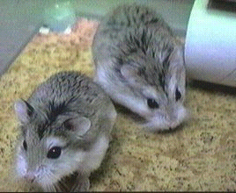

UVOD

Hrčki spadajo v družino miši. So glodalci in sesalci, ki imajo ostre, dletaste in podaljšane sprednje zobe (sekalce). Z njimi glodajo hrano in tudi kaj drugega, če jim je v napoto.

Hrčkov je več vrst. Te pa so: ruski, zlati, hišni in črni. Veliko hrčkov pa ima še pisano, sivo in črno barvo kožuha, zato zanje ni posebne vrste.

Je žival, ki je zelo nežna in občutljiva. Hrčki so ljubeznivi in prijazni. Če z njimi lepo in potrpežljivo ravnamo, se človeka kmalu ne bojijo več in postanejo zelo domači.

Za hrčke si je potrebno vzeti veliko časa, da se z njim igrate in ga negujete.

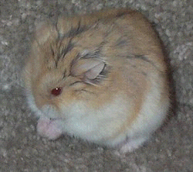

OPIS HRČKA

Hrček lahko zraste od 5 do 10 cm. Njegovo telo je podobno miškinemu, vendar je bolj okroglo in bolj čvrsto. Njegov kožuh je mehak in svilnat, repa pa skoraj nima.

Lahko je različnih barv. Ponavadi so to rjava, zlato rumena, bela, črna, siva s črno progo sredi hrbta ali pa zelo temno siva.

Doma imamo navadno zlatega hrčka. Ta vrsta je že veljala za izumrlo. Potem pa so leta 1930 v Sirijski puščavi našli samico z mladiči in vse skupaj prepeljali v Evropo. Vsi zlati hrčki, ki jih imamo ljudje danes po svojih domovih, so potomci te družine.

Spočetka so bili vsi hrčki zlato rjave barve, trebuščke pa so imeli smetanasto bele. Imeli so velike črne oči in siva ali črna ušesa. Danes poznamo še veliko drugih barvnih kombinacij.
VSE POTREBNE STVARI ZA HRČKA

Hrček za prijetno bivanje potrebuje kletko, ki je opremljena z žaganjem, ki ga je potrebno potresti po podu, škatlo ali hišico za gnezdo, kolo za razgibavanje, ki ne sme biti iz kovinskih prečk, ker se hrčku lahko mednje ujame tačka, posodice - ena za svežo hrano in ena za navadno, suho hrano. Najboljše so težke lončene posodice, ker jih hrček ne more kar tako prevrniti. Potrebuje še leseno kocko ali majhno vejo trdega lesa za glodanje, seno, bel mehak papir, bombažne krpice in lepenko za gnezdo, ter seveda stekleničko z nastavkom za svežo vodo.

Če imamo vso to opremo, se bo hrček v kletki zagotovo dobro počutil.

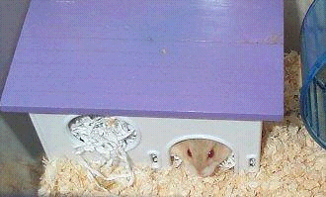

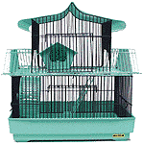 | 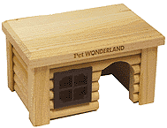

HRČKI - OBČUTLJIVE ŽIVALCE

Če želimo bolje razumeti svojega hrčka, moramo nekaj vedeti o tem, kakšno bi bilo njegovo življenje v divjini.

Hrčki prihajajo iz puščavskih dežel, kjer se podnevi zakopljejo pod zemljo, da se zaščitijo pred pripekajočim soncem. Iz svojih brlogov pa pridejo iskat hrano šele zvečer, ko je hladno. Zato hrček spi podnevi, buden in delaven pa je ponoči. Hrček bi v divjini moral sam iskati hrano. V naših rokah pa je ima dovolj, a jo shranjuje za hude čase. V puščavi hrane ni veliko, zato hrček v svoje žepke ob ličkih lahko spravi toliko hrane, da mu doda polovico teže - torej jo lahko spravi do polovice svoje teže. Ker pa hrček ne more mirovati, lahko ponoči na kolesu preteče več kot dva kilometra.

Zlati hrčki so samotarji - vsak živi sam v svojem brlogu in ga brani z vsemi močmi. V kletki moramo imeti samo enega zlatega hrčka, sicer se bodo hrčki med seboj borili za lastništvo kletke.

Hrčki pa so tudi glodalci - živali, ki glodajo. Kot vsem glodalcem tudi hrčku zobje rastejo vse življenje. Zato mu moramo dati nekaj trdega, kar bo lahko glodal in si ob tem brusil zobe, sicer le-ti lahko postanejo tako dolgi, da ne bo mogel več jesti.

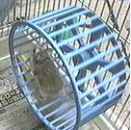

NAKUP HRČKA

Ko greste izbrat hrčka, si vse natančno oglejte. Izberete lahko tistega, ki je najlepši. Star naj bo od štiri do šest tednov. Ker je še mlad, se bo zlahka udomačil.

Za hrano lahko povprašamo v trgovini. Sicer pa ga moramo navaditi na isto znamko hrane. Če pomotoma kupite drugo, jo raje zamenjajte in vzemite pravo, ker lahko hrček ob spremembi hrane bruha.

Hrčki so ljubeznive živali in jih je lahko udomačiti ne glede na spol.

Za hrčke je značilen priostren repek, pri hrčicah pa je repek kakor rahla krivulja.

Če poskrbimo, da bo hrček imel vse za lepo bivanje, ne bo nič narobe z njim. Če pa bomo kdaj pozabili počistiti kletko ali ga več dni pustili brez hrane, bo poginil.

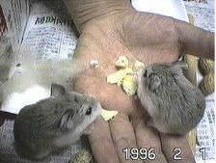

NEGA IN ČIŠČENJE

ENKRAT NA DAN  Odstranimo ostanke hrane in vlažno žaganje ter ga nadomestimo s svežim. | 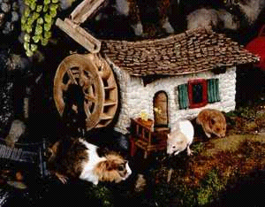
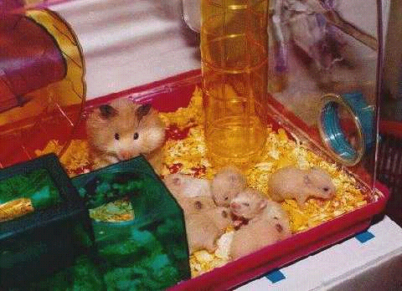 | ENKRAT NA TEDEN  Odstranimo vse žaganje in v kletko nasujemo svežega. Nikar ne premikajmo gnezda in zalog hrane. Odstranimo samo hrano, ki se že kvari.
ENKRAT NA MESEC

Očistimo celo kletko in škatlo z gnezdom ter jo operemo v milnici, ki smo ji dodali nekaj kapljic razkužila. Preden dno kletke napolnimo s svežim žaganjem, dobro obrišemo dno, da se žaganje ne bo zmočilo.

ZDRAVJE IN HIGIENA HRČKA

Če opazimo, da se hrček čudno obnaša, ga takoj odpeljimo k veterinarju. Sicer pa se lahko ravnamo takole:

Kihanje, vnete oči in smrček iz katerega teče | To je alergija. Preglejte gnezdo, morda je alergičen na kakšen material, ki je v gnezdu. Morda je alergičen na osvežilec zraka ali razpršilo za čiščenje. Lahko pa gre tudi za prehlad, zato mora biti na toplem in če naslednji dan ni nič bolje, ga odpeljimo k veterinarju.
Zelo umazano krzno okoli repa, mogoče mokro | Hrček ima drisko. Morda je pojedel kaj takega, kar mu ni prijalo. Vendar pa je to prvi znak za resno bolezen in hrček mora nujno k veterinarju.
Gole zaplate na koži | Morda je to znak starosti ali pa se je hrček podrgnil ob kakšno stvar in je dlaka odpadla. Če pa se po golih zaplatah praska, so jih lahko napadle pršice. Veterinar bo predpisal sredstvo, ki jih bo uničilo.
Odklanja hrano, lice ima otečeno, izcedek iz oči | Hrčku se je nekaj zataknilo v žepu. Odpeljimo ga k veterinarju.
Po padcu, ali če smo hrčka preveč vlačili po rokah, leži čisto negibno, kot bi bil mrtev | V šoku je, čeprav morda nima resnih poškodb. Če ga pustimo v mirnem in toplem prostoru, bi moral v uri ali dveh priti k sebi. Če pa ne, ga odpeljimo k veterinarju.
Urezi - hrček se je urezal na ostrem predmetu | Topli vodi (prekuhani in ohlajeni) dodamo kapljico antiseptičnega sredstva in pazljivo okopamo rano. Če postane rdeča in se vname, odpeljimo hrčka k veterinarju.
NAVADE IN POTREBE

Nekateri hrčki postanejo zbegani kadar odstranimo gnezdo in zaloge hrane. Zato je dobro, da potem, ko gnezdo očistimo, vanj položimo malce starega materiala, da bo imelo gnezdo pravi vonj in hrček ne bo nesrečen.

Dolgodlaki hrčki potrebujejo redno česanje, da je njihovo krzno vedno bleščeče. Uporabimo mehko zobno ščetko in ga z njo krtačimo. Hrček bo zelo užival.

Kratkodlakega hrčka bomo z lahkoto negovali. Kadar se zelo umaže, ga rahlo skrtačimo z mehko zobno ščetko. Kadar je res potrebno, ščetko navlažimo s toplo vodo. Hrček zboli, če je preveč moker, hkrati pa sovraži peno, s katero se lahko tudi zaduši.

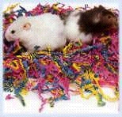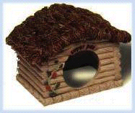

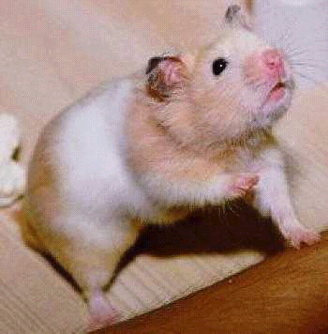

IGRA S HRČKOM

Če imamo kletko s hrčkom v spalnici, kmalu spoznamo, kako dejaven je ponoči: koplje po žaganju in teka v kolesu.
Vendar pa za tako živahno žival razgibavanje v kletki ni dovolj. Hrčki so navdušeni, če se lahko vsak dan igrajo tudi zunaj kletke.

Igrišče, od koder ne bo mogel pobegniti, je mogoče narediti iz lesonita. Dobro pa lahko služi tudi lesen zaboj, katerega stranice naj bodo visoke 30 cm, na dno pa nasujmo žaganje, da bo kopal po njem.

Morda bo hrček sprva živčen in bo stekel k najbližnjemu skrivališču. Vendar pa ga vzemimo iz kletke vsak dan in kmalu se bo privadil.

Če se odločimo, da mu bomo dovolili tekati po sobi, najprej poskrbimo, da ne bo mogel pobegniti. Morda so med letvami na tleh razpoke ali pod vrati odprtine, ki jih do zdaj niste opazili, hrček pa jih bo našel prvi hip. Moramo jih zapolniti.

Vsekakor poskrbimo, da hrček ne bo mogel grizljati električne napeljave, sicer ga bo streslo. In nikoli ne pozabimo pogledati kje je mačka!

Priporočljivo je, da hrčku ne dovolimo tekati po sobi, dokler ni udomačen.

Hrček se igra zunaj kletke preden je udomačen
Če hrček še ni dovolj domač, postavimo na tla kletke majhno škatlo iz lepenke. Ko hrček steče vanjo, lahko škatlo s hrčkom vred prenesemo ven.

Kako ujamemo izgubljenega hrčka
Poskusimo tako, da mu nastavimo hrano v kletko, vrata le-te pustimo odprta. Kletko postavimo blizu njegovega morebitnega skrivališča. Ponoči, ko bo lačen, se bo verjetno vrnil in zjutraj ga bomo našli v gnezdu.

PREHRANJEVANJE

Hrčki jedo semena, zrna, lešnike, zelenjavo in malo sadja.

Pripravljena mešanica hrane
Kupimo jo lahko v trgovini. Sestavljena je tako, da hrčku zagotavlja dobro uravnoteženo prehrano z bistvenimi sestavinami - zrni, semeni in lešniki.

Zelenjava
Dajemo mu zelene in podzemne dele zelenjave, a vedno surove.

Vsak dan mu dajmo svežo vodo!

Kolikokrat hrčka hranimo?
Hrčka hranimo enkrat na dan, pozno popoldne ali zvečer.

Koliko hrane potrebuje?
Ponudimo mu majhno pest mešanice in majhno pest zelenjave. Če ne bo pojedel vsega, mu damo naslednji dan manj. Če pa bo pojedel vse, mu dajmo več, a se prej prepričamo, da si ne kopiči zalog.

Dodatni vitamini
Moramo poskrbeti za to, da bo naš hrček dobil vse vitamine, ki jih potrebuje. V trgovini z domačimi živalmi lahko kupimo vitaminske kapljice.

Voda
Hrček mora imeti vedno svežo vodo za pitje. Napačno je mišljenje, da je lahko brez vode, ker je puščavska žival. V puščavi pijejo hrčki jutranjo roso in vodo, ki jo nekatere rastline zadržujejo v sebi.

Sadje
Hrčku lahko ponudimo koščke jabolka, grenivke in paradižnika, a le v majhnih količinah. Sadje se hitro pokvari in če bo hrček jedel pokvarjeno sadje, lahko zboli. Zato pazimo, da ostankov sadja ne puščamo v kletki ali med hrčkovimi zalogami več kot en dan.

Ko gremo na počitnice
Če odpotujemo za več kot tri dni, moramo vzeti hrčka s seboj ali pa prositi prijatelje, da ga bodo hranili. Za krajši čas, recimo za konec tedna, pa je dovolj, da mu v kletki pustimo toliko hrane, da je bo imel dovolj do našega prihoda.

Divje rastline
Če te rastline poznamo, mu lahko damo liste regrata, navadnega plešca, rmana, navadne zvezdice ali po domače kurjih črevc, detelje, navadnega grinta in tudi mlade liste maline. Toda pazimo. Mnoge divje rastline so strupene!

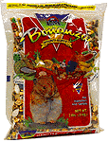

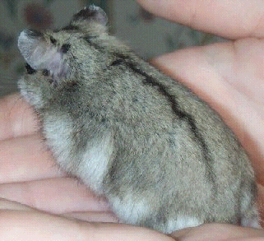

ŽIVLJENJSKA DOBA

Hrček živi dve ali tri leta, včasih tudi malo dlje.

A če za hrčka še tako dobro skrbimo, se lahko zgodi, da pogine zelo mlad, morda zaradi bolezni ali nesrečnega padca. Kadar pogine hišna žival, smo vedno žalostni, še posebno, če ne vemo zakaj. Če torej hrček pogine, pa ne vemo zakaj, se pogovorimo z veterinarjem. Morda bo lahko povedal, kaj se je zgodilo.

Če smo imeli svojega hrčka res radi, nikar ne odlašajmo in si kupimo drugega, ki ga bo nadomestil. Seveda pa moramo prej natančno očistiti in razkužiti kletko in vse, kar je bilo v njej, da se novi hrček ne bi okužil.

Zimsko spanje
Divji hrčki zimo prespijo, kajti takrat je hrane v puščavi še manj kot običajno.
Domači hrčki zimo redko prespijo, če pa opazimo, da je hrček tesno zvit v klobčič in se zdi, da skoraj ne diha, pa mu je bilo bolj hladno kot običajno, ga nikakor ne poskušajmo prebuditi. Kletko preprosto prenesimo v toplejši prostor in hrček se bo čez nekaj ur prebudil sam od sebe.

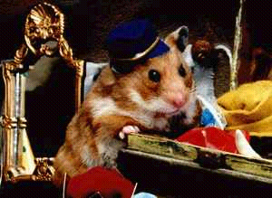
NEPRIČAKOVANI MLADIČKI

Razmnoževanje hrčkov je najbolje prepustiti strokovnjakom, kajti potrebno je pravilno izbrati čas parjenja in preprečiti, da bi samica samca napadla in poškodovala.

Poleg tega je tu še ena velika težava: kako najti dober dom mladičem - naenkrat se namreč lahko skoti deset ali več mladičkov.

Prav nič verjetno ni, vendar se lahko zgodi, da kupimo samico, ki je že breja. Če bo samica nepričakovano skotila mladičke, bomo to zagotovo opazili, kajti iz gnezda se bo slišalo njihovo cviljenje. Nikar ne motimo gnezda, da bi jih pogledali, kajti mamo lahko popade strah in napadla bo mladiče, tako jih nagonsko brani.

Ko se mladiči skotijo, so prav nebogljeni. Ne vidijo, ne slišijo in so popolnoma brez dlake. Glede vzreje se posvetujmo z veterinarjem. Takoj začnemo mladičem iskati nov dom, saj morajo, ko dopolnijo pet tednov že živeti ločeno, sicer se bodo začeli tepsti med seboj.

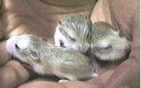

RUSKI HRČKI

Če bi radi imeli ruskega hrčka, se ravnamo po nasvetih, ki veljajo za zlatega hrčka, razen v treh stvareh.

Prvič: ruskih hrčkov imamo lahko v kletki več, ne da bi se prepirali med seboj. Vendar pa jih kljub temu dobro opazujmo.
Kadar so samičke breje, včasih napadejo ali poškodujejo samce, zato jih moramo imeti v posebni kletki.

Drugič: ker so enkrat manjši od zlatih hrčkov, poskrbimo, da bodo prečke kletke dovolj blizu skupaj, sicer bodo ušli.

Tretjič: če želimo, da ostanejo udomačeni, se moramo z ruskimi hrčki ukvarjati vsak dan, ko pa enkrat udomačimo zlatega hrčka, bo udomačen za vedno.
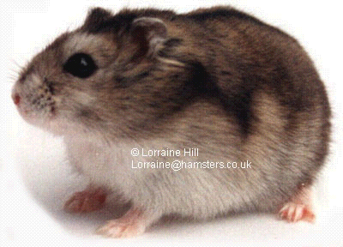

ZAKLJUČEK

Vse svoje življenje bo hrček ostal odvisen od nas: preskrbeti mu bomo morali vse kar potrebuje. Delali mu bomo družbo in ga oskrbovali s hrano, ki si je ne more poiskati sam, kakor bi to delal v divjini.

Hrček nam bo nudil obilo zabave. V zahvalo se potrudimo, da bo ostal zdrav in srečen ter popestrimo njegovo življenje, kakor je le mogoče. Seveda pa boste tudi vi veseli, ko boste videli svojega hrčka zadovoljnega.

LITERATURA

Velika otroška enciklopedija

Domače živali

Nega hrčka

Revija Lord

Divje živali

Internet

Velika knjiga o živalih

Revija Moj mali svet

Velika enciklopedija o živalih

KAZALO

UVOD | 2
OPIS HRČKA | 3
VSE POTREBNE STVARI ZA HRČKA | 4
HRČKI - OBČUTLJIVE ŽIVALICE | 5
NAKUP HRČKA | 6
NEGA IN ČIŠČENJE | 7
ZDRAVJE IN HIGIENA HRČKA | 8
NAVADE IN POTREBE | 10
IGRA S HRČKOM | 11
PREHRANJEVANJE | 12
ŽIVLJENJSKA DOBA | 14
NEPRIČAKOVANI MLADIČKI | 15
RUSKI HRČKI | 16
ZAKLJUČEK | 17
LITERATURA | 18

